Eines der größten Baugebiete in Rhein-Main: Bebauungsplan für die Eselswiese in
Rüsselsheim am Main ist auf der Zielgeraden

Auf mehr als 60 Hektar soll in mehreren Bauabschnitten voraussichtlich bis 2035 ein attraktives Neubauquartier für rund 3.500 Menschen entstehen / ProjektStadt aus Frankfurt ist als Treuhänderin der Stadt Rüsselsheim am Main für die Projektentwicklung zuständig / Bürgerbeteiligung spielte von Anfang an eine große Rolle

Rüsselsheim – Eine Kurskorrektur beim Bauen hat der Bundeskanzler erst vor kurzem gefordert. Olaf Scholz plädierte für neue Stadtteile in den meistgefragten Städten und Regionen, schließlich seien nicht die hohen Zinsen das eigentliche Problem, sondern unter anderem fehlendes Bauland und der Bau nicht benötigter, zu teurer Wohnungen. In Rüsselsheim am Main hat das Umdenken, das der Bundeskanzler anmahnt, längst begonnen. Rund 3-4.000 Menschen werden einmal auf der Eselswiese leben, etwa 1.500 ihrer Arbeit nachgehen, es wird eine Schule und zwei bis vier Kitas geben, einen Quartiersplatz und viel Grün. Im Nordosten des Rüsselsheimer Stadtteils Bauschheim wird in den nächsten Jahren eines der größten Baugebiete der Rhein-Main-Region entstehen – und zwar dort, wo jetzt grüne Wiese ist bzw. Felder sind. Eine zentrale Rolle nimmt dabei die ProjektStadt ein, die Stadtentwicklungsmarke der Unternehmensgruppe Nassauische Heimstätte | Wohnstadt (NHW): Sie entwickelt als Treuhänderin der Stadt das mehr als 60 Hektar große Areal. „Südhessen und die Stadt Rüsselsheim sind eine Region mit Wohnraumdefizit“, sagt Gregor Voss, Leiter Stadtentwicklung Süd. „Mit der Entwicklung der Eselswiese füllen wir als Gesellschaft, die mehrheitlich in Landesbesitz ist, unseren Auftrag, dringend benötigten Wohnraum zu schaffen, einmal mehr mit Leben.“ Gesamtprojektleiter Gunnar Zehe betont, wie wichtig es sei, angesichts der derzeitigen Talfahrt im Wohnungsbau Kontrapunkte zu setzen. „Baustopp heißt nicht Planungsstopp. Firmenpleiten, Handwerkermangel und Baukostensteigerungen sind derzeit zwar in aller Munde. Die Lage wird sich jedoch wieder entspannen, dafür müssen wir aber jetzt die Weichen stellen. Baulandentwicklungen verlaufen antizyklisch. Wir entwickeln die Eselswiese jetzt, damit hier in vier oder fünf Jahren gebaut werden kann.“

Insgesamt wird für die Baulandentwicklung ein Investitionsvolumen von mehr als 200 Millionen Euro bewegt – Finanzierungskosten, Grunderwerbe sowie Errichtung von Kitas, Grundschule und Sportanlage mit eingerechnet. Läuft alles nach Plan, sollen 2026 die Erschließungsarbeiten starten, ab 2028 erste baureife Grundstücke für den Hochbau zur Verfügung stehen. Ein Meilenstein wurde vor kurzem mit der ersten Offenlage des Bebauungsplanentwurfs erreicht.

Wohnen, Arbeiten, Lernen und ganz viel Grün
Auf der Eselswiese sollen schwerpunktmäßig mehr als 1.500 Wohneinheiten in Reihen- und Mehrfamilienhäusern gebaut werden. Darüber hinaus wird auf rund 180 Baugrundstücken auch attraktiver Wohnraum für junge Familien in Form von Grundstücken für Einfamilien- und Doppelhäuser angeboten. Knapp 15 Hektar sind für gewerbliche Nutzung vorgesehen, fünf Hektar werden als urbanes Gebiet geplant, zehn Hektar für öffentliche Grün- und Freiflächen. Prägendes Element soll die grüne Mitte werden, eine Parkanlage, die sich an einem ehemaligen Flusslauf orientiert und um weitere Grünflächen ergänzt werden soll. „Park und Freiflächen sind ein aktiver Beitrag zum Klimaschutz und zur Klimaanpassung mit spürbarer Freizeit- und Aufenthaltsqualität“, betont Michael Kuss, Projektleiter Städtebau. Das Gewerbegebiet bietet Platz für die Ansiedlung wissensintensiver Dienstleistungen, Forschungs- und Entwicklungseinrichtungen sowie innovativem Handwerk. „Das Quartier soll dem Leitbild der ‚Stadt der kurzen Wege‘ folgen und wird in besonderem Maße Antworten geben auf die heutigen Nachhaltigkeitserfordernisse z.B. bei der Energieversorgung, der Mobilität oder des nachbarschaftlichen Zusammenlebens.“ Rund um den Entréeplatz sollen Gastronomie, aber auch medizinische Versorgung und Angebote für ältere Menschen berücksichtigt werden. Geplant sind außerdem eine Schule mit Sporthalle sowie öffentliche Grün- und Freiflächen mit einem Bolzplatz und mehreren Spielplätzen.

Mit vielfältigem Mobilitätskonzept die Verkehrswende fördern
Weniger Kfz-Verkehr, mehr Platz für alle und dadurch mehr Sicherheit für Fußgänger und Radfahrer: So sieht das Mobilitätskonzept für die Eselswiese aus. Für Autos stehen in mehreren Quartiersgaragen zahlreiche Ladestationen und ausreichend Platz zur Verfügung. Somit werden weniger Stellplätze auf den Grundstücken benötigt – und die Hausbesitzer haben mehr Optionen zur individuellen Freiraumgestaltung auf ihren Grundstücken. Die Eselswiese bekommt darüber hinaus mehrere Bushaltestellen. Ergänzt wird das Angebot durch Fahrradwege und Mobilitätsstationen an den Quartiersgaragen, wo Leihräder, Lastenräder und Carsharing angeboten werden.

Klimafreundliche Nah- und Fernwärme als Beitrag zur Energiewende
Auch in energetischer Hinsicht soll die Eselswiese Vorbildcharakter haben. Ziel ist es, das Quartier an ein klimafreundliches Nah- oder Fernwärmenetz anzubinden. Die Überlegungen zu geeigneten Energieträgern und der Frage, ob es eine zentrale Wärmeversorgung und / oder mehrere dezentrale Netze geben wird, laufen. Fest steht: Es sollen möglichst viele regenerative Energieformen genutzt werden, der Bebauungsplan sieht eine Kombination von Solaranlagen und Dachbegrünung vor. In und außerhalb der Eselswiese werden Flächen mit hohem ökologischem Wert neu geschaffen, die die Versiegelung ausgleichen. Bereits vorab wurden Forstflächen ökologisch aufgewertet – Maßnahmen, die im Rahmen eines Ökokontos der Eselswiese zugerechnet werden. Besonderer Schutz wird der Sanddüne zuteil. Sie wird nach Osten um einen Schutzkorridor von 20 Metern erweitert. Außerdem wird ein Pflegeplan aufgestellt, der die Biotopfunktion und den Artenreichtum langfristig sichert.

Mit Bürgerbeteiligung zum Bebauungsplan
Bürgerbeteiligung wurde bei der Planung der Eselswiese von Anfang an großgeschrieben. Unter reger Beteiligung der Öffentlichkeit wurde über fünf Jahre in meh-reren Verfahrensschritten an der Vision eines Zukunftsquartiers gearbeitet. Zum Rahmenplan, der aus dem Siegerentwurf des städtebaulichen Wettbewerbs hervorgegangen war, gab es zahlreiche Hinweise und Anregungen aus der Bevölkerung, von Vereinen und Verbänden, Behörden und Nachbargemeinden. Zusätzlich waren verfahrensbegleitend eine Vielzahl an Untersuchungen und Gutachten erforderlich, etwa zu Bodendenkmälern, Baugrund, Natur- und Artenschutz, zur Verkehrserschließung, zur Entwässerung und zum Lärmschutz. Mit dem Entwurf des Bebauungsplans, der die Grundzüge für die zukünftige Bebauung festlegt, wurde dann im Sommer 2023 ein Meilenstein erreicht. Nach den Sommerferien hatten alle Bürgerinnen und Bürger Gelegenheit, im Rahmen der Offenlage ihre Hinweise und Anregungen zum Bebauungsplanentwurf abzugeben – und zwar nicht nur einen Monat, wie vom Gesetzgeber vorgeschrieben, sondern sechs Wochen lang. Eine weitere Offenlage ist für 2024 vorgesehen, der Bürgerdialog in Bauschheim wird fortgeführt. Alle Informationen und Grundlagen sind zudem unter http://www.eselswiese-ruesselsheim.de verfügbar. Satzungsbeschluss und Rechtskraft des Bebauungsplans sollen nach gegenwärtigem Stand der Planung bis Ende 2024 herbeigeführt werden.

Das macht die ProjektStadt:
Die ProjektStadt wurde 2018 von der Stadt Rüsselsheim als Maßnahmenträger und Treuhänder beauftragt. Neben der Steuerung der städtebaulichen Planung umfasst der Auftrag auch die Erschließungsplanung sowie die Vermarktung. Unterstützung bekommt das Team von zuverlässigen Partnern wie der Ingenieurgesellschaft Wittig und Kirchner aus Bad Homburg sowie Vössing Ingenieure aus Frankfurt am Main. Gemeinsam haben sie in enger Abstimmung mit der Stadt Rüsselsheim die Baulandentwicklung in die Wege geleitet und werden diese bis zum Ende begleiten – von der informellen Planung und Vorplanung bis zur Fertigstellung der Erschließung und zum Verkauf baureifer Grundstücke. „In unserem Team vereinen wir Kompetenzen aus Projektsteuerung, Stadtplanung und Städtebau sowie Immobilienwirtschaft und Treuhandverwaltung“, erläutert Gesamtprojekteiter Gunnar Zehe. „Von daher sehen wir uns als idealen Partner für die Stadt Rüsselsheim für eine Baulandentwicklung in dieser Größenordnung.“

Weitere Infos: www.eselswiese-ruesselsheim.de
Bildunterschriften:

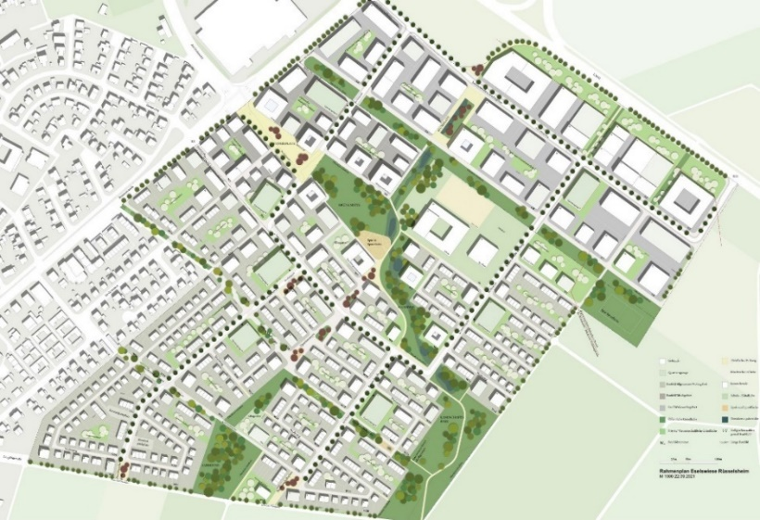

PF1: Ausschnitt aus dem Rahmenplan. Foto: NHW

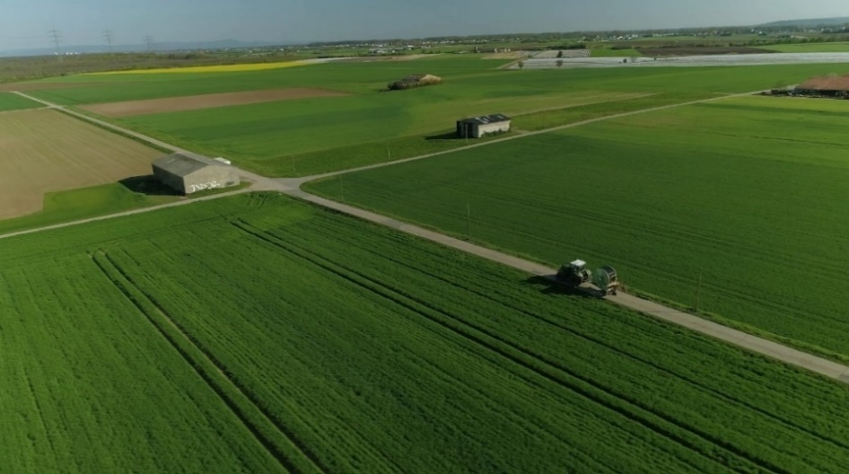

PF2: Die Eselswiese: Hier werden einmal rund 3.500 Menschen leben. Foto: NHW

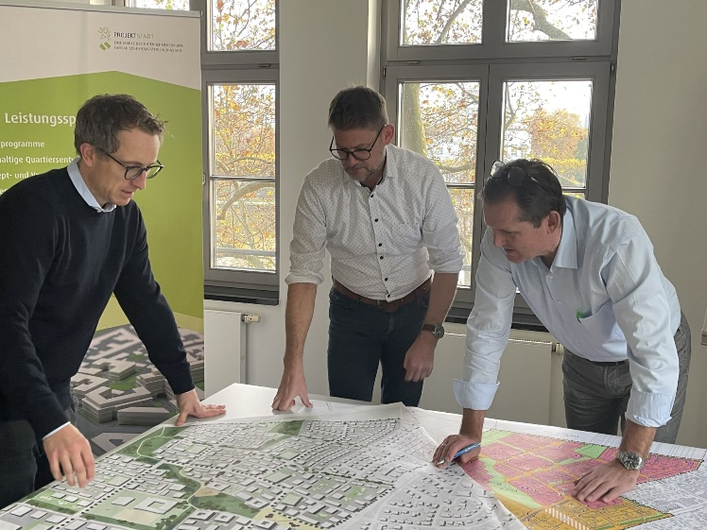

PF3: Idealer Partner für die Entwicklung der Eselswiese: (v. li.) Michael Kuss (Projektleiter Städtebau), Gregor Voss (Fachbereichsleiter Stadtentwicklung Süd) und Gunnar Zehe (Gesamtprojektleiter) von der ProjektStadt. Foto: NHW

Unternehmensgruppe Nassauische Heimstätte | Wohnstadt
Die Unternehmensgruppe Nassauische Heimstätte | Wohnstadt (NHW) mit Sitz in Frankfurt am Main und Kassel bietet seit 100 Jahren umfassende Dienstleistungen in den Bereichen Wohnen, Bauen und Entwickeln. Sie beschäftigt rund 850 Mitarbeitende. Mit rund 59.000 Mietwohnungen in 120 Städten und Gemeinden in Hessen gehört sie zu den zehn führenden deutschen Wohnungsunternehmen. Unter der NHW-Marke ProjektStadt werden Kompetenzfelder gebündelt, um nachhaltige Stadtentwicklungsaufgaben durchzuführen. Die Unternehmensgruppe arbeitet daran, ihren Wohnungsbestand weiter zu erhöhen und bis 2045 klimaneutral zu entwickeln. Um dem Klimaschutz in der Wohnungswirtschaft mehr Schlagkraft zu verleihen, hat sie gemeinsam mit Partnern das Kommunikations- und Umsetzungsnetzwerk Initiative Wohnen.2050 gegründet. Mit hubitation verfügt die Unternehmensgruppe zudem über ein Startup- und Ideennetzwerk rund um innovatives Wohnen. www.naheimst.de/

